Практическая работа №11
Тема: Анализ и расчет параметров параметрических преобразователей. Расчет тензорезистивного преобразователя массы.
Цель работы: формирование умения определять параметры тензорезистивного преобразователя массы.
Студент должен
знать: основные правила анализа и расчета параметров параметрических преобразователей;
уметь: определять параметры параметрических преобразователей.

Теоретическое обоснование

Тензорезистивный преобразователь массы изображен на рис.11.1.
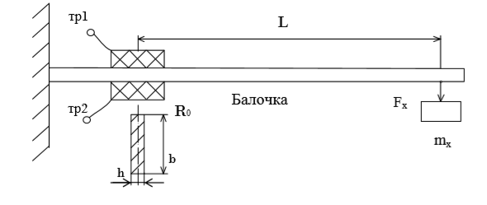Рис.11.1. Схема тензорезистивного преобразователя массы
Целью расчетов тензорезистивных преобразователей массы является расчет механической части - измерительной консольной балочки, с помощью которой измеряемая масса преобразуется в относительную механическую деформацию; деформация преобразуется в изменение сопротивления тензорезистора и далее с помощью измерительной мостовой схемы изменение сопротивления преобразуется в электрическое напряжение.
Один из вариантов расчетов проводится в следующем порядке.
1. Выбирается тип тензорезисторов и их основные параметры: коэффициент тензочувствительности k, сопротивление R₀, допустимый ток I_{max} и база l_{q}.
2. Производится пересчет массы m_{х} (кг) в силу F_{x} (Н) (g – ускорение свободного падения):
F_{x}=g·m_{x} .
3. Выбирается материал измерительной балочки (обычно высококачественная сталь с допустимым механическим напряжением
$σ_{доп}$=10 кг/мм² и модулем упругости Е=2,1·10⁵ н/мм²).
4. Задаются механические параметры балочки: b - ширина, мм, h -толщина, мм.
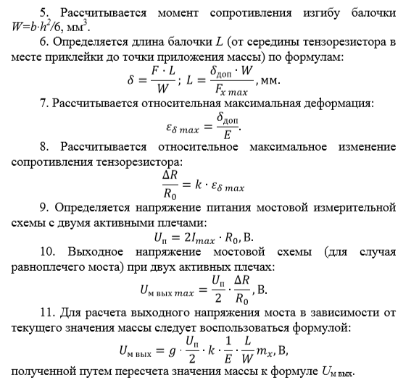
Пример. Дано: m_{х max} = 15 кг; материал балочки – сталь; размеры прямоугольной балочки: b = 40 мм (ширина), h = 4 мм (толщина) в месте расположения тензодатчика; тензодатчик типа 2ПКП-20-20 (база 20 мм, R₀ = 200 Ом, I_{max} = 30 мА, k=2).
Расчет производится в следующей последовательности:
- Определяем силу F_{x max}, действующую на балочку под весом
m_{x max} = 15кг, F_{x max}=g·m_{x} = 9,81·15 = 147,15 Н.
2. В качестве материала балочки выбираем высококачественную сталь с параметрами σ_{доп}.= 100 Н/мм² и E = 2,1·10⁵ Н/мм².

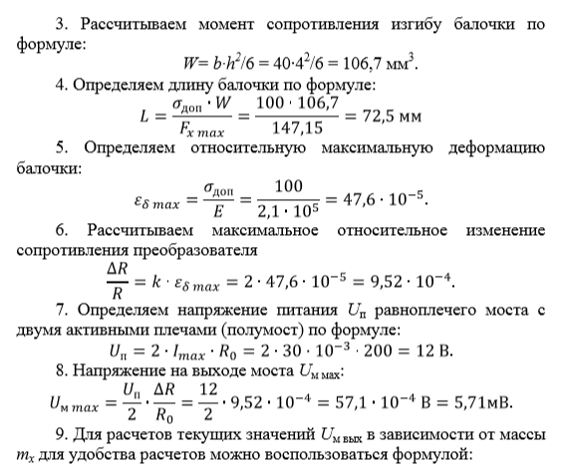

10. Результаты расчетов целесообразно свести в таблицу 1, задаваясь шагом дискретизации ∆m_{х} = 2 кг в пределах от 0 до m_{x max} = 15 кг.

Таблица 1 – Результаты расчетов
m_{x} | кг | 0 | 2 | 4 | 6 | 8 | 10 | 12 | 14 | 15
U_{м.вых} | мВ | 0 | 0,76 | 1,52 | 2,28 | 3,04 | 3,8 | 4,56 | 5,32 | 5,7

11. По результатам расчетов построить график зависимости U_{м вых} = f(m_{x}).
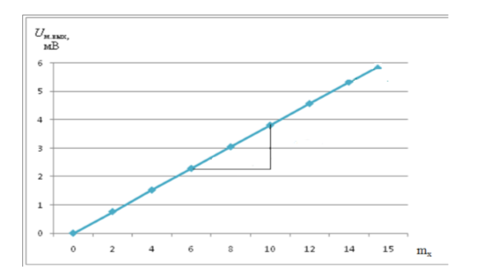
Рис.11.2. Зависимость выходного напряжения от нагрузки

Ход работы:
- Ознакомиться с теоретическим обоснованием работы.
- Рассмотреть пример решения.
- Выполнить задание по варианту.
- Оформить отчет.

Задание. Произвести расчёт параметров тензорезистивного преобразователя. Данные берем из Таблица 2. По результатам расчетов построить график зависимости U_{м вых} = f(m_{x}).
Таблица 2
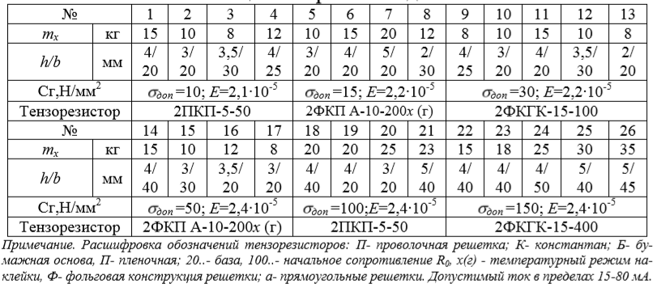

Содержание отчета
- Наименование и цель работы.
- Результаты расчетов и график.
- Письменные ответы на контрольные вопросы.

Контрольные вопросы

- Что лежит в основе работы тензорезистивных преобразователей?
- Какие основные характеристики тензоэффекта?
- Какие материалы используются для изготовления тензорезисторов?
- Какие тензорезисторы используются в настоящее время?

Список литературы

1. Александровская А.Н. Автоматика. М.: Издательский центр «Академия», 2011. 256 с.
2. Андреев С.М., Парсункин Б.Н. Разработка и моделирование несложных систем автоматизации с учетом специфики технологических процессов. М.: Издательский центр «Академия», 2016. 272 с.
3. Бесекерский В.А., Попов Е.П. Теория автоматического управления. СПб: Изд-во «Профессия», 2003. 752 с.
4. ПевзнерЛ.Д. Практикум по теории автоматического управления. М.: Высш. шк.,, 2006. 590 с.

